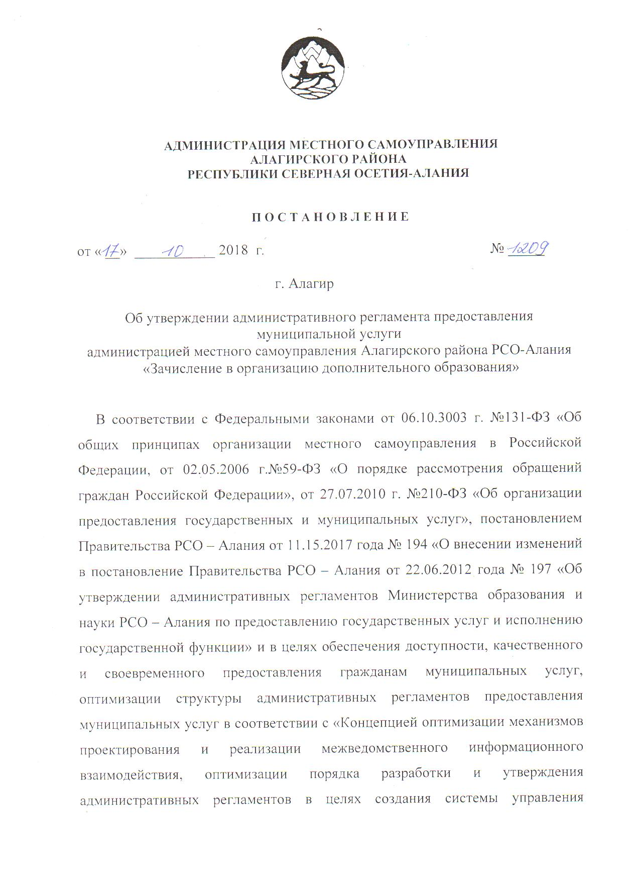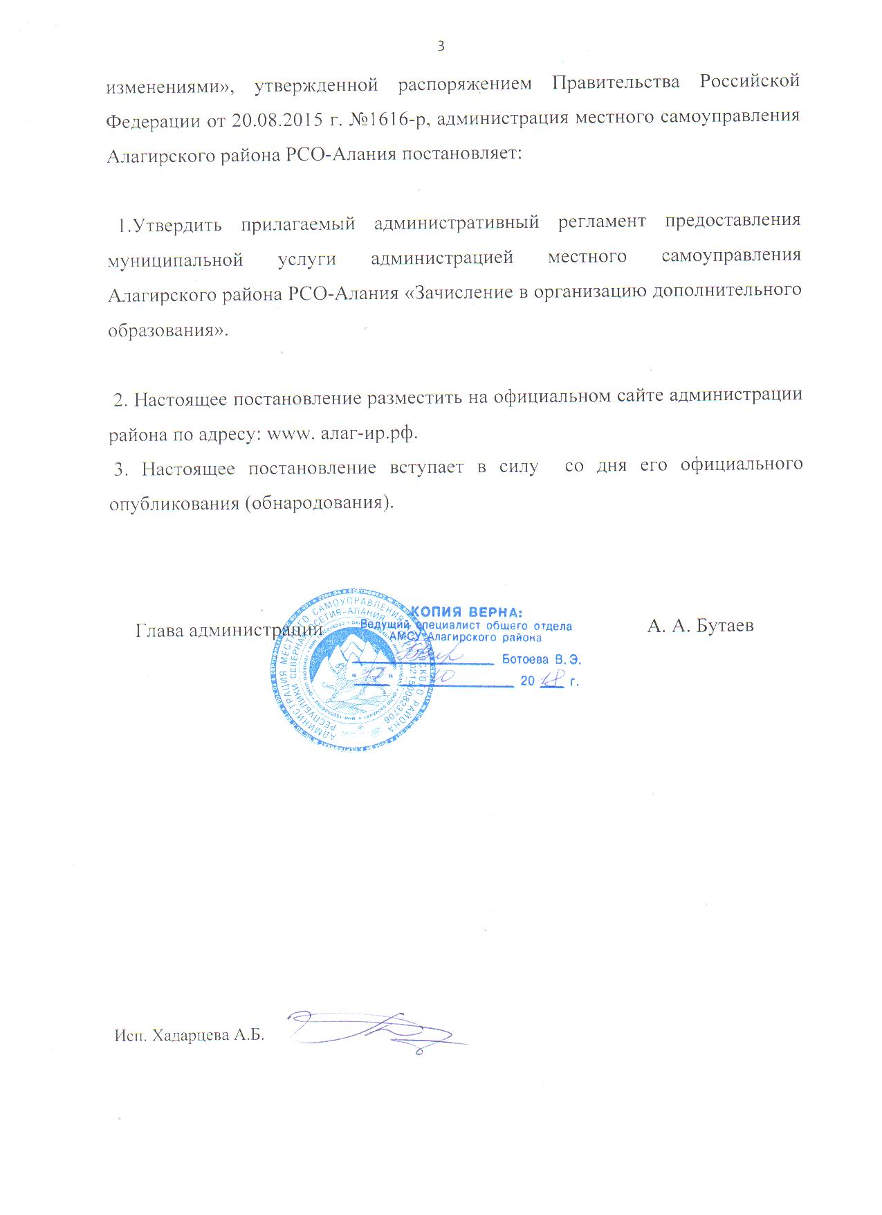

Утвержден
Постановлением Администрации
местного самоуправления Алагирского района от
от 17 октября 2018 г. №1209
«Об утверждении административного регламента
предоставления муниципальной услуги
администрацией местного самоуправления
Алагирского района РСО-Алания
«Зачисление в организацию дополнительного образования»

АДМИНИСТРАТИВНЫЙ РЕГЛАМЕНТ
предоставления муниципальной услуги
«Зачисление в организацию дополнительного образования»

- Общие положения

1.1. Предмет регулирования регламента

Административный регламент Управления образования АМСУ Алагирского района (далее – Управление) по предоставлению муниципальной услуги «Зачисление в организацию дополнительного образования» (далее - Регламент) разработан в целях повышения качества предоставления и доступности муниципальной услуги (далее - Услуга) дополнительного образования в муниципальных образовательных организациях Алагирского района (далее - Организация), определения сроков, последовательности действий (административных процедур) при предоставлении Услуги. Регламент разработан в соответствии с Федеральным законом от 27.07.2010 № 210-ФЗ «Об организации предоставления государственных и муниципальных услуг».
Настоящим Регламентом устанавливаются обязательные требования, обеспечивающие необходимый уровень доступности Услуги в целом, а также на каждом этапе ее предоставления, включая обращение за Услугой, его оформление и регистрацию, получение Услуги, и рассмотрение жалоб (претензий) получателей Услуги.
1.2. Получателями Услуги являются физические лица в возрасте от 4 до 18 лет (далее – Получатели).
1.3.Заявителями Услуги являются родители (законные представители) несовершеннолетних Получателей, сам несовершеннолетний Получатель, достигший 14-летнего возраста (далее - Заявители).
1.4. Требования к порядку информирования о предоставлении Услуги:
Информирование о предоставляемой Услуге предоставляется путем:
- размещения на интернет-сайтах Организаций, администрации района www.алаг-ир.рф;
- размещения на информационных стендах, расположенных в зданиях Организаций, Управления;
- использования средств телефонной связи;
- проведения консультаций специалистами Организаций, Управления;
- ответов на устные или письменные обращения.
Обращения в адрес Организации могут быть направлены в письменной форме посредством почтовой связи или в форме электронного документа на адрес электронной почты Организации.
Обращения в адрес Управления могут быть направлены в письменной форме посредством почтовой связи или через установленную форму электронного документа, размещенного на официальном сайте администрации района - www.ams_alagir @mail. ru. Ответ на обращение о порядке предоставления Услуги отправляется тем же способом, что и полученный от Заявителя запрос, если иное не указано в таком обращении.
Доступ к информационным материалам о порядке предоставления Услуги, размещенным в сети Интернет на официальном сайте администрации района, сайтах Организаций, организуется в круглосуточном ежедневном режиме. При организации доступа не допускается требование от Заявителя указания личных сведений, заполнения регистрационных форм или осуществления иных регистрационных действий, связанных с ознакомлением с такими материалами.

II. Стандарт предоставления муниципальной услуги

  - Наименование Услуги:
«Зачисление в организацию дополнительного образования»
2.1.1. Орган, осуществляющий предоставление Услуги - Организация.
Адреса расположения Организаций, телефоны, адреса электронной почты указаны в Приложении 2 к настоящему Регламенту.
Должностными лицами, ответственными за предоставление Услуги, являются руководители Организаций.
2.1.2. Орган, осуществляющий контроль за оказанием Услуги, - Управление.
Адрес местонахождения: 363240, Республика Северная Осетия - Алания, г. Алагир,
ул. Кодоева, 45.
Контактные телефоны: 8 (86731) 3-54-11, 3-30-21, 35526.
Адрес электронной почты: alagir-uo@mail.ru
Адрес интернет-сайта: www алаг-ир.рф
Режим работы Управления: с 09-00 до 18-00, перерыв с 13-00 до 14-00, выходные дни - суббота, воскресенье.
2.2. Результат предоставления Услуги - приказ о зачислении в Организацию.
2.3. Срок предоставления Услуги (в том числе с учетом необходимости обращения в Организацию, участвующую в предоставлении Услуги)
2.3.1. Сроки предоставления Услуги устанавливаются в соответствии с действующим законодательством, учебным планом и Уставом Организации в зависимости от выбранных образовательных программ и не может превышать 30 календарных дней.
2.3.2. Комплектование групп в Организации осуществляется с 15 августа по 15 сентября ежегодно.
Зачисление детей на первый год обучения в Организацию осуществляется на основании приказа директора Организации до 15 сентября текущего года, второго и последующих годов обучения – 1 сентября текущего года и доводится до сведения Заявителей.
Ребёнок может быть зачислен в Организацию в течение учебного года при наличии свободных мест в объединениях.
Зачисление ребенка в Организацию производится в день предоставления документов. Время ожидания в очереди при подаче документов составляет не более 15 минут.
Отчисление производится по заявлению Заявителя.
2.4. Правовые основания для предоставления Услуги
Предоставление Услуги осуществляется в соответствии со следующими нормативно правовыми документами:
- Конституция Российской Федерации;
- Конвенция о правах ребенка, одобренная Генеральной Ассамблеей ООН 20.11.1989;
- Федеральный закон от 06.10.2003 г. № 131-ФЗ «Об общих принципах организации местного самоуправления в Российской Федерации»;
- Федеральным законом от 27.07.2010 № 210-ФЗ «Об организации предоставления государственных и муниципальных услуг»;
- Федеральный закон от 29.12.2012 № 273-ФЗ «Об образовании в Российской Федерации»;
- Федеральный закон от 06.04.2011 № 63-ФЗ "Об электронной подписи";
- постановление Правительства Российской Федерации от 25.06.2012 N 634 "О видах электронной подписи, использование которых допускается при обращении за получением государственных и муниципальных услуг";
- Закон Российской Федерации от 07.02.92 г. № 2300-1 «О защите прав потребителей»;
- Федеральный закон от 25.07.2002 г. № 115-ФЗ "О правовом положении иностранных граждан в Российской Федерации";
- Постановление Правительства РФ от 07.03.1995 № 233 (ред. от 10.03.2009) «Об утверждении Типового положения об образовательном учреждении дополнительного образования детей»;
- Постановление Правительства Российской Федерации от 16.05.2011 № 373 «О разработке и утверждении административных регламентов исполнения государственных функций и административных регламентов предоставления государственных услуг»;
- Приказ Минобрнауки России от 29.08.2013 № 1008 "Об утверждении Порядка организации и осуществления образовательной деятельности по дополнительным общеобразовательным программам"
- Санитарно-эпидемиологические требования к устройству, содержанию и организации режима работы образовательных организаций дополнительного образования детей (СанПиН 2.4.4.3172-14);
- Закон Республики Северная Осетия-Алания от 27.12.2013 № 61-РЗ «Об образовании в Республике Северная Осетия-Алания»;
- Постановление Правительства Республики Северная Осетия-Алания от 11.03.2011 № 51 «О Порядке разработки и утверждения административных регламентов исполнения государственных функций (предоставления государственных услуг)»;
- Уставами и локальными актами Организаций.
2.5. Перечень документов, необходимых для предоставления Услуги:
- заявление по форме согласно Приложению 1 к настоящему Регламенту;
- копия документа, удостоверяющего личность Получателя (свидетельство о рождении, паспорт);
- оригинал и копия документа, удостоверяющего личность Заявителя;
- медицинская справка об отсутствии противопоказаний к занятию соответствующим видом спорта (при зачислении детей для обучения по дополнительным общеобразовательным программам в области физической культуры и спорта).
Заявитель несет ответственность за достоверность предоставленных им сведений. Требовать от Заявителя предоставления документов, не предусмотренных настоящим Регламентом, не допускается.
2.6. Основания для отказа в приеме документов, необходимых для предоставления Услуги:
1) заявление о предоставлении Услуги подписано лицом, полномочия которого документально не подтверждены (или не подписано уполномоченным лицом);
2)заявление, поданное на личном приеме или почтовым отправлением, не поддается прочтению;
3)несоответствие вида электронной подписи, использованной Заявителем для удостоверения заявления и приложенных к нему документов в электронном виде, требованиям законодательства Российской Федерации;
4)документы имеют подчистки, приписки, зачеркнутые слова, нерасшифрованные сокращения, исправления (за исключение исправлений, скрепленных печатью уполномоченной организации и заверенных подписью уполномоченного должностного лица);
- представлены не заверенные электронной подписью копии документов или копии документов, которые должны быть представлены в подлиннике.
Отказ в приеме документов, необходимых для предоставления Услуги, должен быть мотивированным и, по возможности, содержать рекомендации по дальнейшим действиям Заявителя.
Отказ в приеме документов по другим причинам не допускается.
2.7.Перечень оснований для отказа в предоставлении Услуги.
В предоставлении Услуги может быть отказано по следующим основаниям:
- отсутствие свободных мест в Организации;
- наличие медицинских противопоказаний к посещению получателем услуги Организации;
- несоответствие возраста получателя услуги требованиям настоящего Регламента;
- представление Заявителем неполного комплекта документов, необходимых для предоставления Услуги;
- подача заявления с нарушением сроков комплектования групп, предусмотренных пунктом 2.3. настоящего Регламента.
2.8. Услуга предоставляется бесплатно.
2.9. Максимальный срок ожидания в очереди при подаче заявления и при получении результата предоставления Услуги Заявителями не должен превышать 15 минут.
2.10.Срок регистрации письменного заявления Заявителя о предоставлении Услуги.
Поступившее в Организацию заявление регистрируется в течение одного рабочего дня:
поступившее до 15.00 - в день поступления;
поступившее после 15.00 - на следующий рабочий день.
2.11.Требования к помещениям, в которых предоставляется Услуга, к залу ожидания, местам для заполнения запросов о предоставлении Услуги, информационным стендам с образцами их заполнения и перечнем документов, необходимых для предоставления Услуги, в том числе к обеспечению доступности для инвалидов указанных объектов в соответствии с законодательством Российской Федерации о социальной защите инвалидов.
Центральный вход в здание, в котором предоставляется Услуга, должен быть оборудован информационной табличкой (вывеской), содержащей наименование Организации, адрес и его режим работы.
Помещение для предоставления Услуги оснащено мебелью, телефоном, компьютерной техникой с возможностью доступа специалиста к необходимым информационным базам данных, оргтехникой.
Оформление запросов предполагается в помещении, где предоставляется Услуга. Место для заполнения запросов оборудуется стульями, столами, канцелярскими принадлежностями для возможности оформления документов, запросов.
Ожидание предоставления Услуги предполагается в коридоре перед помещением, где предоставляется Услуга, оборудованном местами для сидения.
На информационном стенде, расположенном в непосредственной близости от помещения, где предоставляется Услуга, размещается следующая информация:
перечень документов, необходимых для предоставления Услуги;
образцы заполнения заявлений для предоставления Услуги;
график приема Заявителей.
Температура воздуха и уровень освещенности в помещениях, в которых предоставляется Услуга, должны соответствовать санитарно-эпидемиологическим нормам и правилам для общественных зданий. Окна в помещениях, в которых предоставляется Услуга, должны обеспечивать естественную вентиляцию (форточки и др.).
Связанные с пребыванием Заявителей помещения, оборудованные электронно-вычислительными машинами, должны соответствовать санитарно-эпидемиологическим правилам и нормативам "Гигиенические требования к персональным электронно-вычислительным машинам и организации работы, СанПиН 2.2.2/2.4.1340-03".
Мебель и иное оборудование, размещенные в помещениях, в которых предоставляется Услуга, должны соответствовать государственным стандартам и санитарно-эпидемиологическим правилам и нормативам.
2.12. Показатели доступности и качества предоставления Услуги.
Услуга является общедоступной.
Показателями оценки доступности Услуги являются:
транспортная доступность к месту предоставления Услуги;
обеспечение беспрепятственного доступа Заявителей к местам приема заявлений в Организацию (доступ в Организацию в соответствии с пропускным режимом);
обеспечение возможности направления заявления о предоставлении Услуги по различным каналам связи;
наличие различных каналов получения информации о предоставлении Услуги.
Показателями оценки качества предоставления Услуги являются:
-соблюдение срока предоставления Услуги;
-соблюдение сроков ожидания в очереди при предоставлении Услуги;
отсутствие поданных в установленном порядке жалоб на решения или действия (бездействие) должностных лиц, принятые или осуществленные ими при предоставлении Услуги;
-обеспечение инвалидам условия беспрепятственного доступа к объекту (зданию, помещению), в котором она предоставляется, а также для беспрепятственного пользования транспортом, средствами связи и информации;
возможность самостоятельного передвижения по территории, на которой расположены объекты (здания, помещения), в которых предоставляются услуги, а также входа в такие объекты и выхода из них, посадки в транспортное средство и высадки из него, в том числе с использованием кресла-коляски;
сопровождение инвалидов, имеющих стойкие расстройства функции зрения и самостоятельного передвижения;
надлежащее размещение оборудования и носителей информации, необходимых для обеспечения беспрепятственного доступа инвалидов к объектам (зданиям, помещениям), в которых предоставляются услуги, и к услугам с учетом ограничений их жизнедеятельности;
дублирование необходимой для инвалидов звуковой и зрительной информации, а также надписей, знаков и иной текстовой и графической информации знаками, выполненными рельефно - точечным шрифтом Брайля;
допуск сурдопереводчика и тифлосурдопереводчика;
допуск собаки - проводника на объекты (здания, помещения), в которых предоставляются услуги;
оказание инвалидам помощи в преодолении барьеров, мешающих получению ими услуг наравне с другими лицами.
В случае невозможности полностью приспособить объект с учетом потребностей инвалидов обеспечить предоставление муниципальной услуги по месту жительства инвалида или в дистанционном режиме.
2.13. Иные требования, в том числе учитывающие особенности предоставления Услуги в электронной форме.
В многофункциональных центрах услуга не предоставляется.
III. Состав, последовательность и сроки исполнения административных процедур, требования к порядку их выполнения
  - Предоставление Услуги включает в себя следующие административные действия (процедуры):
прием и регистрация заявления о предоставлении Услуги;
рассмотрение заявления и документов, поступивших от Заявителя, принятие решения о предоставлении Услуги или об отказе в предоставлении;
ознакомление Заявителя с приказом о зачислении.
  - Прием и регистрация заявления о предоставлении Услуги.
    - Основанием для начала предоставления Услуги является поступление заявления Заявителя в Организацию.
    - При личном обращении Заявителя о предоставлении Услуги специалист Организации, осуществляющий личный прием:
устанавливает личность Заявителя;
дает устные консультации на поставленные вопросы в отношении предоставления Услуги;
изучает содержание заявления;
определяет наличие (либо отсутствие) оснований для отказа в приеме документов, необходимых для предоставления Услуги.
    - Прием и первичная обработка заявления, поступившего по почте, осуществляется в день его поступления или в первый рабочий день при поступлении документов в нерабочее время, состоит из проверки правильности и полноты пакета документов.
    - В случае отсутствия оснований для отказа в приеме документов, предусмотренных пунктом 2.6. настоящего Регламента, заявление о предоставлении Услуги, поступившее по почте или при личном обращении Заявителя в Организацию, и приложенные к нему документы регистрируются в Организации в соответствии с пунктом 2.11 настоящего Регламента.
При наличии оснований для отказа в приеме документов специалист Организации письменно информирует Заявителя об отказе в приеме документов с указанием причины отказа в течение 3 дней с даты поступления заявления.
  - Рассмотрение заявления и документов, поступивших от Заявителя, принятие решения о предоставлении Услуги или об отказе в предоставлении.
    - Специалист Организации, уполномоченный на рассмотрение документов, проверяет поступившие от Заявителя документы и в случае отсутствия оснований, предусмотренных пунктом 2.8 настоящего Регламента, осуществляет подготовку приказа директора Организации о зачислении получателя услуги в Организацию.
    - В случае наличия по результатам анализа представленных документов оснований для отказа в предоставлении Услуги, специалист Организации осуществляет подготовку и направление Заявителю письменного уведомления об отказе в предоставлении Услуги.
Максимальный срок данной административной процедуры - 24 календарных дня.
  - Ознакомление Заявителя с приказом о зачислении.
Приказы о зачислении размещаются на информационном стенде Организации в течение трех календарных дней со дня их издания. 3.5.Блок-схема предоставления Услуги приведена в Приложении 3 к настоящему Регламенту. IV. Формы контроля за исполнением Регламента
4.1. Текущий контроль за соблюдением и исполнением административных процедур, определенных Регламентом, осуществляется директором Организации в соответствии с действующим законодательством.
4.2.Специалисты Организации, принимающие участие в предоставлении Услуги, несут персональную ответственность за соблюдение сроков и порядка приема документов, предоставляемых Заявителями, за полноту, грамотность и доступность проведенного консультирования, за правильность выполнения процедур, установленных настоящим Регламентом.
4.3.Контроль за полнотой и качеством предоставления Услуги включает в себя проведение проверок, выявление и устранение нарушений порядка регистрации и рассмотрения заявлений и документов, подготовку ответов на обращения Заявителей, содержащие жалобы на решения директора Организации, действия (бездействие) специалистов Организации. 4.4.Проверки проводятся в случае получения жалобы, подтверждаемой документами и иными доказательствами, свидетельствующими о наличии признаков нарушений положений Регламента и иных нормативных правовых актов, устанавливающих требования к предоставлению Услуги. 4.5.По результатам проведенных проверок в случае выявления нарушений прав Заявителей осуществляется привлечение виновных лиц к дисциплинарной или административной ответственности в соответствии с законодательством Российской Федерации.

V. Досудебный (внесудебный) порядок обжалования решений и действий (бездействия) органа, предоставляющего Услугу, а также должностных лиц 5.1. Заявители имеют право на обжалование действий (бездействия) лиц, ответственных за предоставление Услуги в досудебном (внесудебном) порядке.
5.2. Предметом досудебного (внесудебного) обжалования является:
5.2.1. Нарушение срока регистрации запроса заявителя о предоставлении Услуги.
5.2.2. Нарушение срока предоставления Услуги.
5.2.3. Требование у заявителя документов, не предусмотренных настоящим Регламентом, нормативными правовыми актами Российской Федерации, нормативными правовыми актами РСО - Алания, муниципальными правовыми актами для предоставления Услуги.
5.2.4. Отказ в приеме у заявителя документов, предоставление которых предусмотрено настоящим Регламентом, нормативными правовыми актами Российской Федерации, нормативными правовыми актами РСО - Алания, муниципальными правовыми актами для предоставления Услуги.
5.2.5. Отказ в предоставлении Услуги, если основания отказа не предусмотрены настоящим Регламентом, федеральными законами и принятыми в соответствии с ними иными нормативными правовыми актами Российской Федерации, РСО - Алания, муниципальными правовыми актами.
5.2.6. Требование у заявителя при предоставлении Услуги платы, не предусмотренной нормативными правовыми актами Российской Федерации, нормативными правовыми актами РСО - Алания, муниципальными правовыми актами.
5.2.7. Отказ лица, ответственного за предоставление Услуги, в исправлении допущенных опечаток и ошибок в выданных в результате предоставления Услуги документах, либо нарушение установленного срока таких исправлений.
5.3. Ответ на обращение не дается:
5.3.1. Если в письменном обращении не указаны фамилия заявителя, направившего обращение, почтовый адрес, по которому должен быть направлен ответ, либо если текст письменного обращения не поддается прочтению.
5.3.2. Если в письменном обращении содержатся нецензурные либо оскорбительные выражения.
5.3.3. Если в письменном обращении заявителя содержится вопрос, на который заявителю многократно давались письменные ответы по существу в связи с ранее направляемыми обращениями, и при этом в обращении не приводятся новые доводы или обстоятельства.
О данном решении заявитель уведомляется.
5.4. Основанием для начала процедуры досудебного (внесудебного) обжалования действия (бездействия) лица, ответственного за предоставление Услуги, является жалоба заявителя, направленная главе Алагирского муниципального района, заместителю главы администрации Алагирского муниципального района, курирующему Управление, начальнику Управления, руководителю Организации
5.5. Заявитель имеет право на получение информации и копий документов, необходимых для обоснования и рассмотрения жалобы.
5.6. Заявитель в своем письменном обращении (жалобе) в обязательном порядке указывает:
5.6.1. Наименование Организации, ФИО лица, ответственного за предоставление Услуги, решения и действия (бездействие) которых обжалуются.
5.6.2. Фамилию, имя, отчество (последнее - при наличии), сведения о месте жительства заявителя - физического лица либо наименование, сведения о месте нахождения заявителя - юридического лица, а также номер (номера) контактного телефона, адрес (адреса) электронной почты (при наличии) и почтовый адрес, по которым должен быть направлен ответ заявителю.
5.6.3. Сведения об обжалуемых решениях и действиях (бездействии) Организации, предоставляющей Услугу, лица, ответственного за предоставление Услуги.
5.6.4. Доводы, на основании которых заявитель не согласен с решением и действием (бездействием) Организации, предоставляющей Услугу, лица, уполномоченного предоставлять Услугу. Заявителем могут быть предоставлены документы (при наличии), подтверждающие доводы заявителя, либо их копии.
5.7. Заявители могут обжаловать действия (бездействия) органа, предоставляющего муниципальную услугу, лица, ответственного за предоставление муниципальной услуги.
Заявители имеют право обратиться с жалобой лично или направить письменное обращение, жалобу (претензию) главе Алагирского муниципального района, заместителю главы администрации района, курирующему Управление, начальнику Управления, руководителю Организации.
5.8. Жалоба, поступившая в Организацию, предоставляющую Услугу, подлежит рассмотрению лицом, наделенным полномочиями по рассмотрению жалоб, в течение пятнадцати рабочих дней со дня ее регистрации, а в случае обжалования отказа Организации, предоставляющей Услугу, лица, ответственного за предоставление Услуги, в приеме документов у заявителя, либо в исправлении допущенных опечаток и ошибок или в случае обжалования нарушения установленного срока таких исправлений - в течение пяти рабочих дней со дня ее регистрации.
Не позднее дня, следующего за днем принятия решения, заявителю в письменной форме или по желанию заявителя - в электронной форме направляется мотивированный ответ о результатах рассмотрения жалобы.
5.9. В случае подтверждения в ходе проведения проверок фактов, изложенных в жалобе на действия (бездействия) и решения лица, ответственного за предоставление Услуги в Организации, принимается решение об удовлетворении требований заявителя и о признании неправомерным обжалованного решения, действия (бездействия), либо об отказе в удовлетворении жалобы.
Письменный ответ, содержащий результаты рассмотрения обращения, направляется Заявителю.

Приложение 1
к административному регламенту
предоставления муниципальной услуги
«Зачисление в организацию дополнительного образования»
Директору__________________________
(наименование организации)
____________________________________
(Ф.И.О. руководителя)
___________________________________,
(И.О.Фамилия родителя (законного представителя)

проживающей (его) по адресу:__________
____________________________________
Телефон:_____________________________
Адрес электронной почты:______________

Заявление
о зачислении ребенка в организацию дополнительного образования
Прошу принять меня/моего ребенка _____________________________________________________________________________
(фамилия, имя, отчество ребенка)

родившегося _________________________________________________________________,
(дата рождения ребенка)

зарегистрированного____________________________________________________________
(адрес проживания ребенка)

в муниципальную организацию дополнительного образования____________________________
наименование учреждения дополнительного образования, наименование кружка (отделения, объединения)
_____________________________________________________________________________

С Уставом, лицензией, со свидетельством о государственной аккредитации, основными образовательными программами, регламентирующими организацию образовательного процесса ознакомлен. Согласно Федеральному закону от 27.07.2006 N 152-ФЗ "О персональных данных" даю свое согласие на обработку персональных данных моего ребенка любым не запрещающим законом способом в соответствии с уставом организации. При необходимости получения моих персональных данных из других государственных органов, органов местного самоуправления, подведомственных им организаций я даю согласие на получение (и обработку) таких данных из указанных организаций. О принятом решении, связанном с зачислением ребенка в организацию дополнительного образования, прошу уведомлять меня:
- в электронном виде через Единый портал государственных и муниципальных услуг;
- по почтовому адресу, указанному в настоящем заявлении;
- выдать под роспись мне или моему представителю.
Перечень прилагаемых документов:
Подпись _____________(подпись заявителя) (расшифровка подписи) «_____» ____________________ 20___ г.
Приложение 2
к административному регламенту
предоставления муниципальной услуги
«Зачисление в организацию дополнительного образования»

Полное наименование ОУ | Адрес ОУ | ФИО руководителя | Телефон  (86731) | Электронный адрес
Муниципальное бюджетное образовательное учреждение  дополнительного образования детей «Центр детского творчества Алагирского района» | 363240  г.Алагир,  ул. Алагирская, 129 | Каргинова Анжела Асланбековна | 3-55-16 | alagir.cdt@yandex.ru
Муниципальное  бюджетное образовательное учреждение дополнительного образования детей детско-юношеская спортивная школа Алагирского района | 363240  г. Алагир, ул. Коста, 83 | Цогоев  Аслан  Таймуразович | 3-22-20 | sportkomalagir@yandex.ru

Приложение 3
к административному регламенту
предоставления муниципальной услуги
«Зачисление в организацию дополнительного образования»

Блок-схема
предоставления муниципальной услуги
«Зачисление в организацию дополнительного образования»

Прием заявления и документов для зачисления в муниципальную образовательную организацию с указанием выбранной программы

Ознакомление родителей с программой дополнительного образования, рассмотрение заявления и представленных документов

Решение о приеме (отказе в зачислении) в муниципальную образовательную организацию дополнительного образования

Уведомление заявителя о зачислении (отказе в зачислении) в организацию дополнительного образования

Подготовка приказа о зачислении обучающихся в организацию дополнительного образования в соответствии с выбранной программой дополнительного образования

